DATOS GENERALES
Número Pase a Producción: | PAS20191U220400013
Código y Nombre del Proyecto o AOM: | Proyecto FAST Ingreso  ASIGNACION DE ESPECIALISTAS
Nombre del F2 :
Programador: | Yeisson Kevin Vivar Rodriguez
Fecha de Informe: | 22/05/2019
Nombre del Sistema: | SDA – DESPACHO
Nombre del Sub Sistema: | ASIGNACION DE ESPECIALISTAS
Módulo del sistema: | ASIGNACION DE ESPECIALISTAS

PRESUPUESTO REAL DE LAS PRUEBAS
Personal | Tiempo de Prueba (en horas)
Yeisson Kevin Vivar Rodriguez | 16 horas

DETALLE DE LA PRUEBA

N° DEL REQUERIMIENTO FUNCIONAL Y NO FUNCIONAL | N° DEL CUS | SOFTWARE | DATOS DE ENTRADA
RF13 | CUS01 - Registrar unidades de despacho | Vía MARITIMA | Antes de dar inicio con las pruebas, se debe ejecutar lo descrito en el instructivo de pase a producción.  Por otro lado, se debe tener activo el siguiente ear de negocio:  despaduanero2-asignacion  Los datos de entrada se detallarán por cada prueba realizada en la sección RESULTADOS OBTENIDOS.
RESULTADOS OBTENIDOS

PRUEBA 01: Registrar unidad de despacho:

Los datos de autenticación son los siguientes:
Usuario: RBEGAZO
Clave: rbegazo

Se ingresa a la opción “Asignación de especialistas” y se selecciona la opción “Unidad de Despacho”:

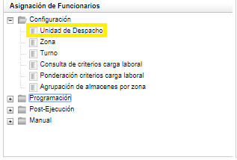

Se selecciona la aduana vigente al funcionario y el estado de las unidades de despacho para poder ver la lista:

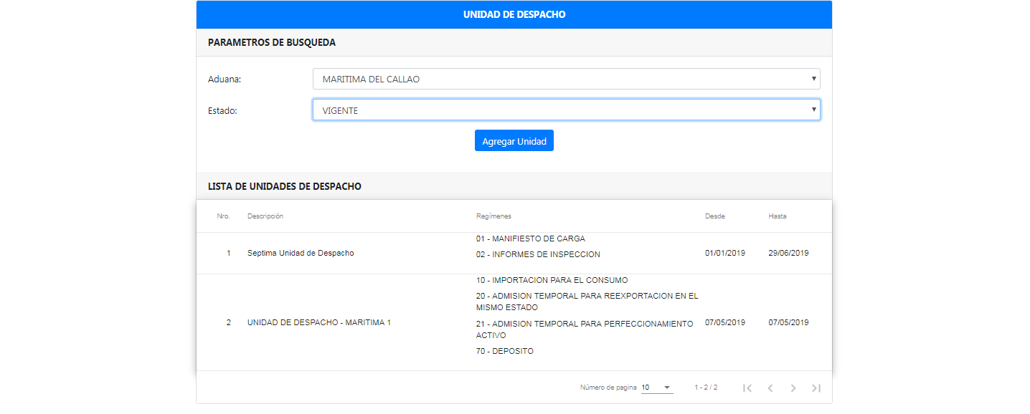

A continuación, se hace clic en el botón “Agregar Unidad” y nos muestra el siguiente formulario:

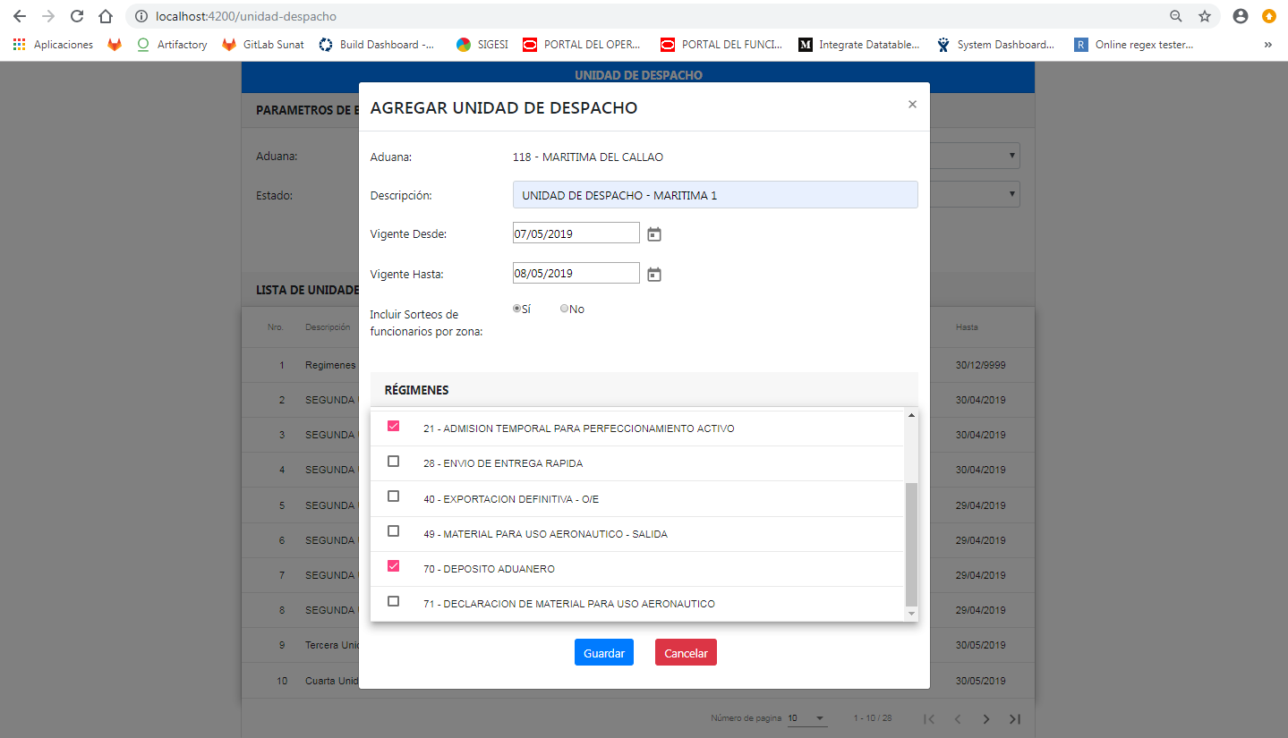

Solo se van a poder rectificar los siguientes campos resaltados con amarillo:

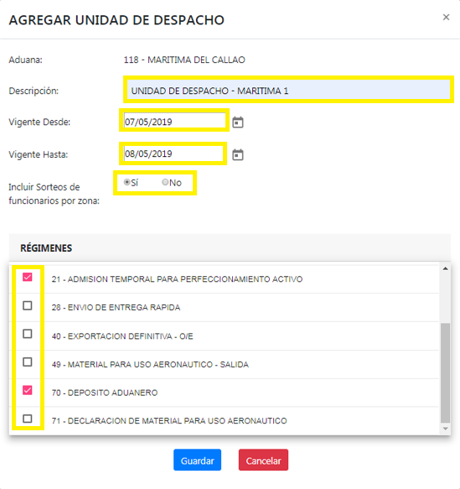
Se ingresa la descripción, la fecha vigente desde y hasta, se indica el sorteo de funcionarios por zona y se selecciona el o los regímenes que se desea asociar a la unidad de despacho. Finalmente, se da clic en el botón “Guardar”.

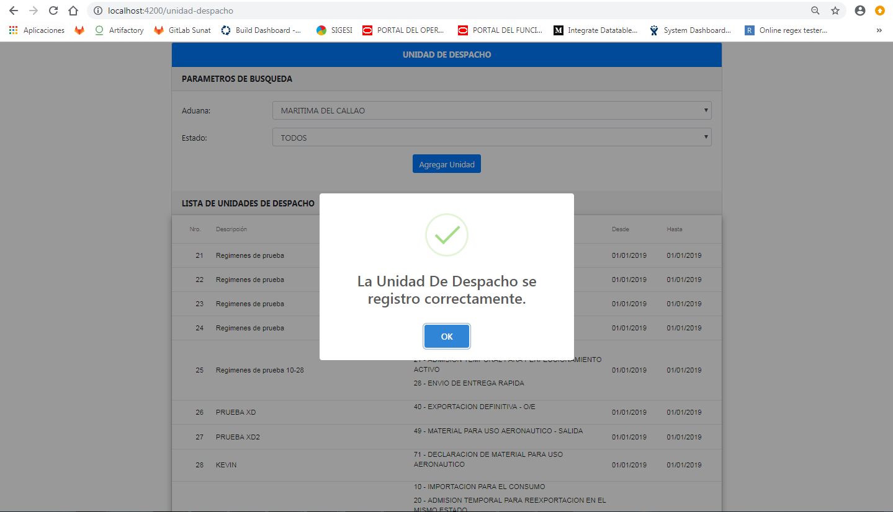

N° DEL REQUERIMIENTO FUNCIONAL Y NO FUNCIONAL | N° DEL CUS | SOFTWARE | DATOS DE ENTRADA
RF15 | CUS02 - Registrar zonas de reconocimiento | Vía MARITIMA | Antes de dar inicio con las pruebas, se debe ejecutar lo descrito en el instructivo de pase a producción.  Por otro lado, se debe tener activo el siguiente ear de negocio:  despaduanero2-asignacion  Los datos de entrada se detallarán por cada prueba realizada en la sección RESULTADOS OBTENIDOS.
RESULTADOS OBTENIDOS

PRUEBA 01: Registrar una zona de reconocimiento:

Usuario: RBEGAZO
Clave: rbegazo

Se ingresa a la opción “Asignación de especialistas” y se selecciona la opción “Zona”:

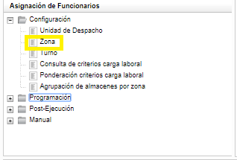

Se selecciona la aduana vigente al funcionario y el estado de las unidades de despacho para poder ver la lista:

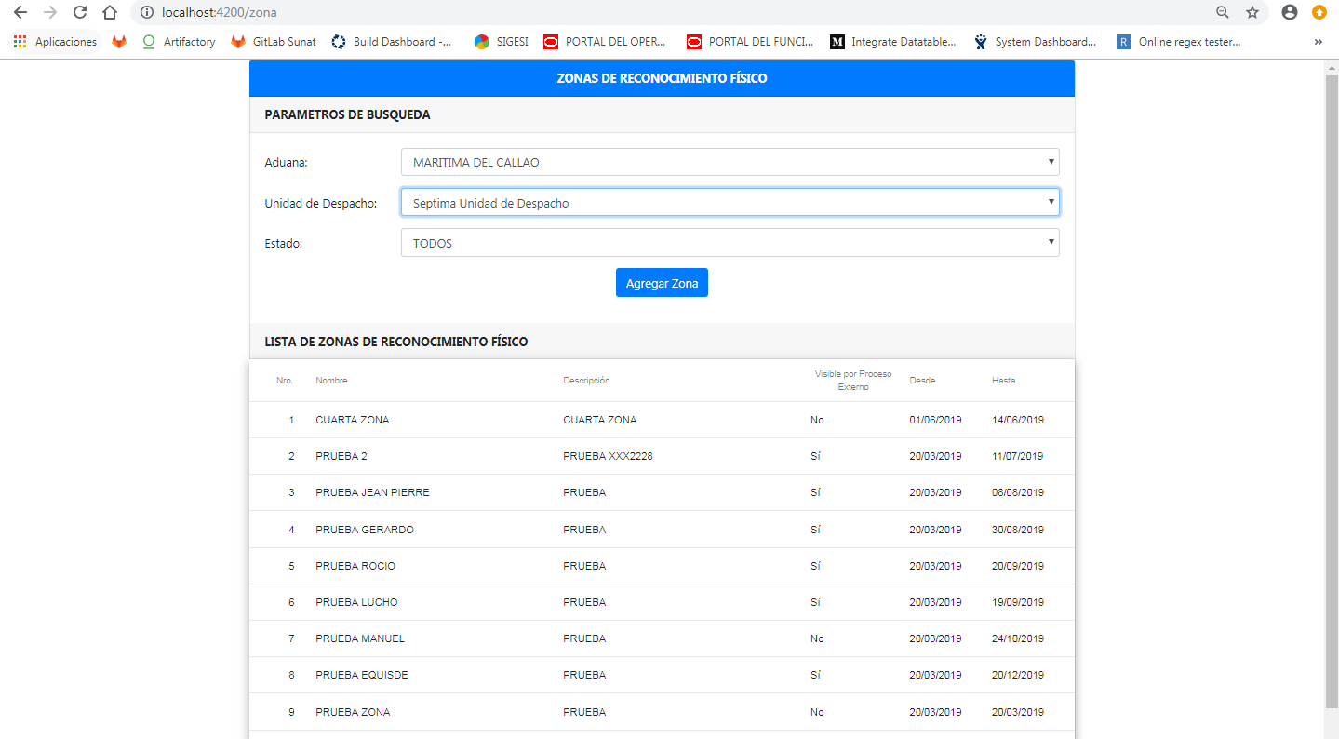

Se selecciona la unidad de despacho asociada a la aduana y se selecciona el estado: VIGENTE, NO VIGENTE o TODOS.

Se da clic en el botón “Agregar Zona”:

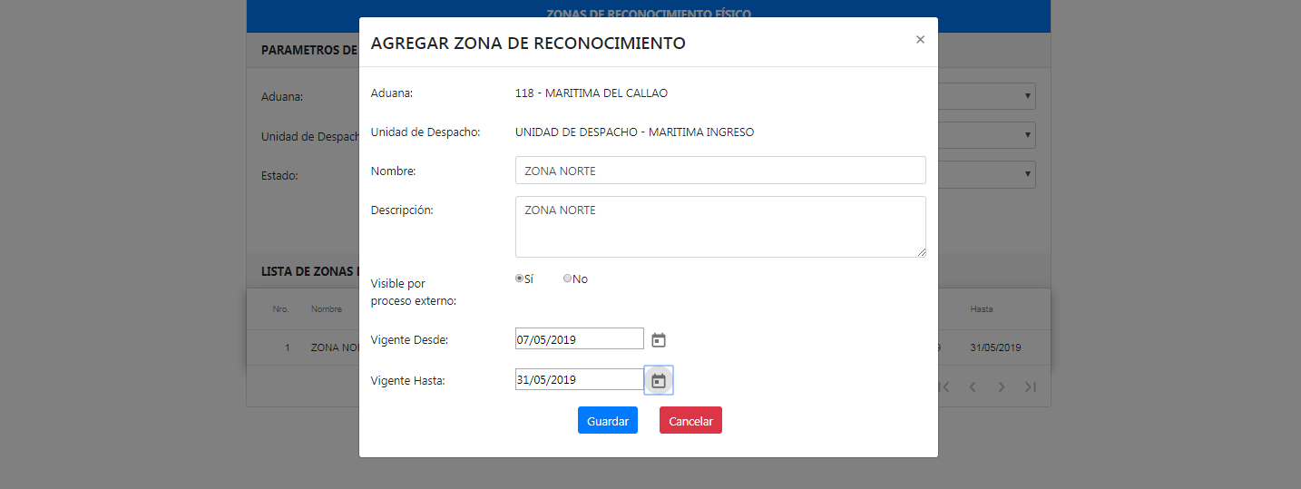

Se ingresa el nombre, descripción, el campo visible por proceso externo y la fecha vigente y desde.

Una vez que se ingresan los siguientes datos se da clic en el botón Guardar:

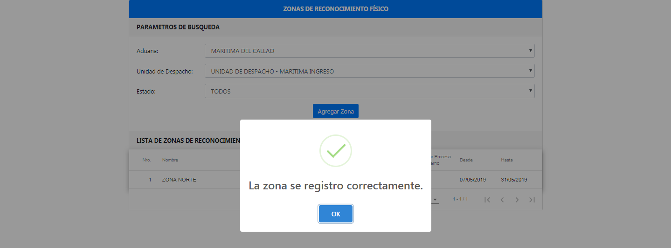

Finalmente, se registró la zona correctamente y se lista las zonas disponibles.

N° DEL REQUERIMIENTO FUNCIONAL Y NO FUNCIONAL | N° DEL CUS | SOFTWARE | DATOS DE ENTRADA
RF14 | CUS03 - Registrar turnos para reconocimiento físico | Vía MARITIMA | Antes de dar inicio con las pruebas, se debe ejecutar lo descrito en el instructivo de pase a producción.  Por otro lado, se debe tener activo el siguiente ear de negocio:  despaduanero2-asignacion  Los datos de entrada se detallarán por cada prueba realizada en la sección RESULTADOS OBTENIDOS.
RESULTADOS OBTENIDOS

PRUEBA 01: Registrar un turno de reconocimiento físico:

Usuario: RBEGAZO
Clave: rbegazo

Se ingresa a la opción “Asignación de especialistas” y se selecciona la opción “Turno”:

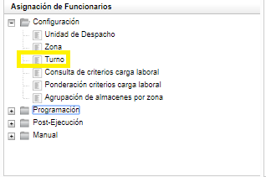

Una vez seleccionado, nos muestra el listado de turnos disponibles.

Para ello, se selecciona la aduana, unidad de despacho y estado disponible.

Se procede a hacer clic en el botón “Agregar Turno”:

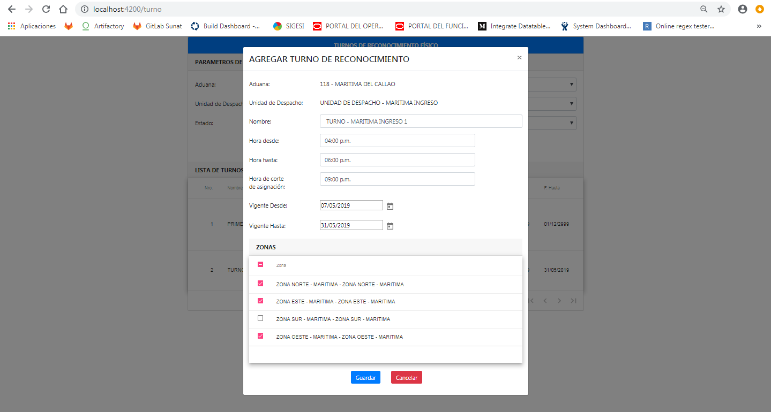

Se procede a llenar los datos resaltados con amarillo:

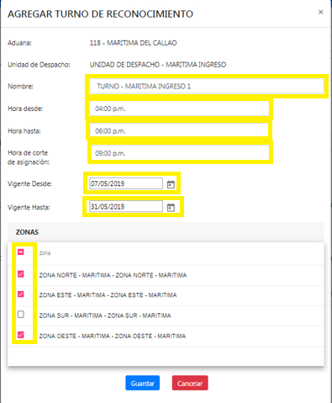

Se ingresa el nombre del turno, hora desde, hora hasta, hora de corte de asignación, fecha desde, fecha hasta y se selecciona la o las zonas que se requieren para ser asociadas al turno.

Se da clic en el botón “Guardar”.

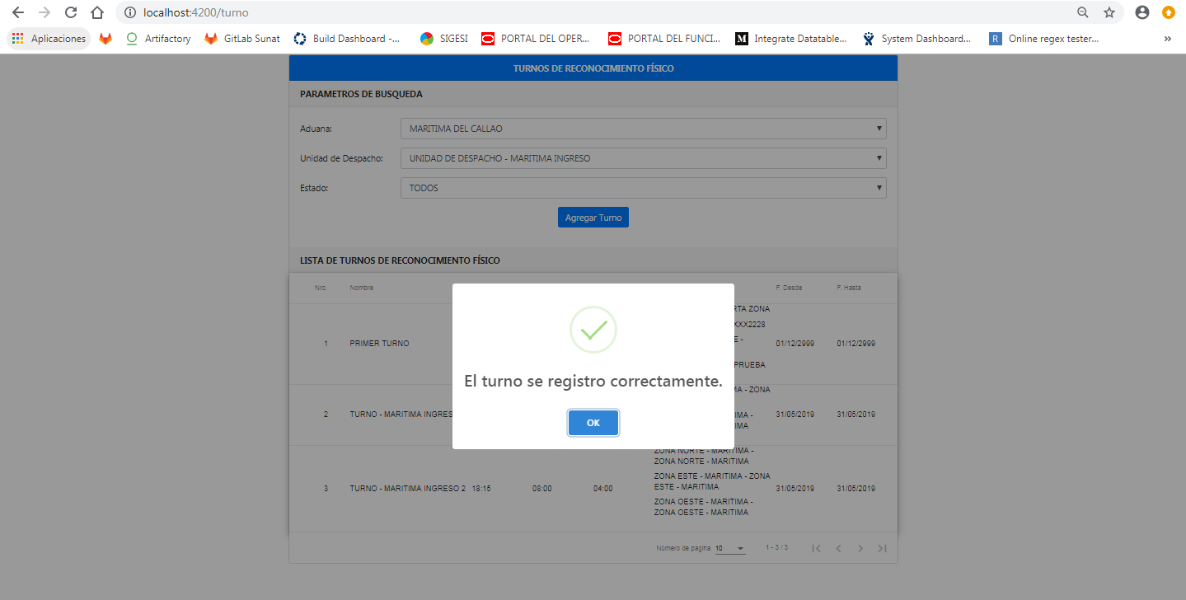

Finalmente, el turno se registró correctamente.

N° DEL REQUERIMIENTO FUNCIONAL Y NO FUNCIONAL | N° DEL CUS | SOFTWARE | DATOS DE ENTRADA
RF04 | CUS06 - Consultar criterios de Carga Laboral | Vía MARITIMA | Antes de dar inicio con las pruebas, se debe ejecutar lo descrito en el instructivo de pase a producción.  Por otro lado, se debe tener activo el siguiente ear de negocio:  despaduanero2-asignacion  Los datos de entrada se detallarán por cada prueba realizada en la sección RESULTADOS OBTENIDOS.
RESULTADOS OBTENIDOS

PRUEBA 01: Consultar Criterios de Carga Laboral:

Usuario: RBEGAZO
Clave: rbegazo

Se ingresa a la opción “Asignación de especialistas” y se selecciona la opción “Consulta de criterios carga laboral”:

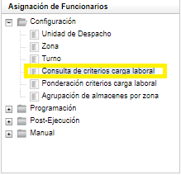
Luego de darle clic a la opción, se mostrará la siguiente pantalla:

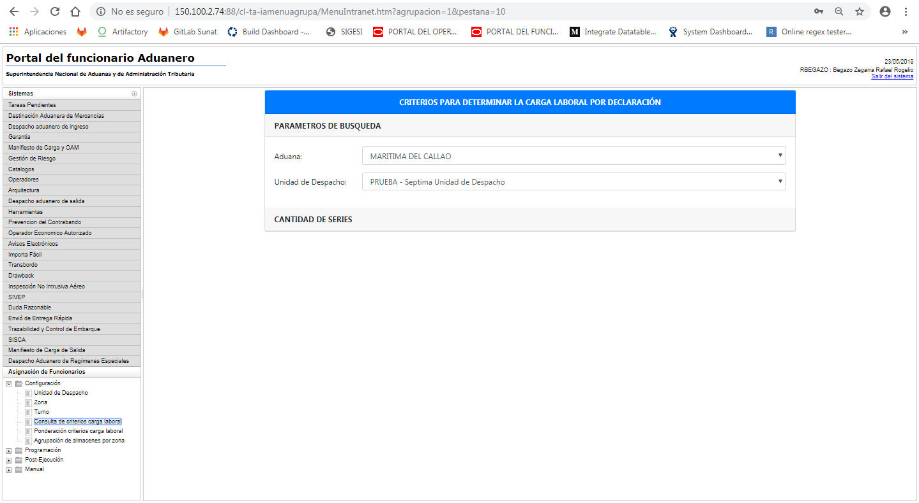

Se selecciona la aduana y la unidad de despacho asociada. Una vez que encuentre datos, se mostrara una lista de acordeones con la lista de criterios para la carga laboral por declaración y su detalle con la descripción y el peso:

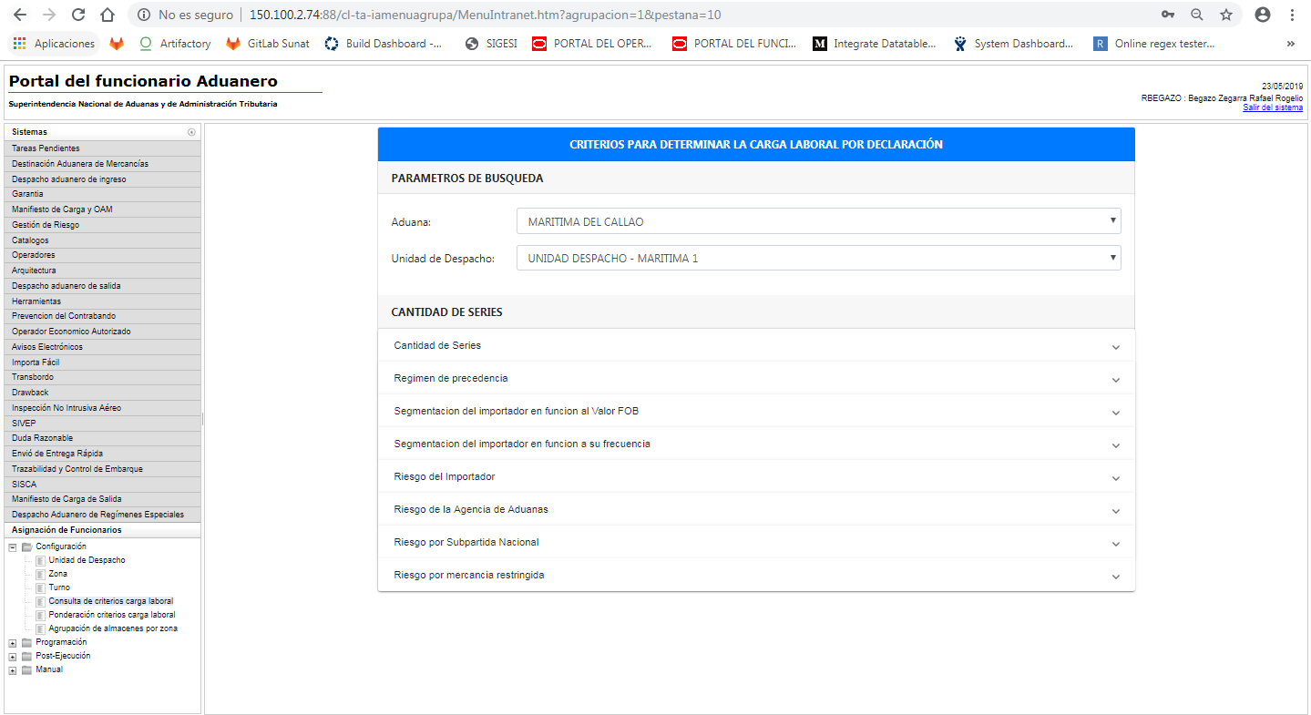

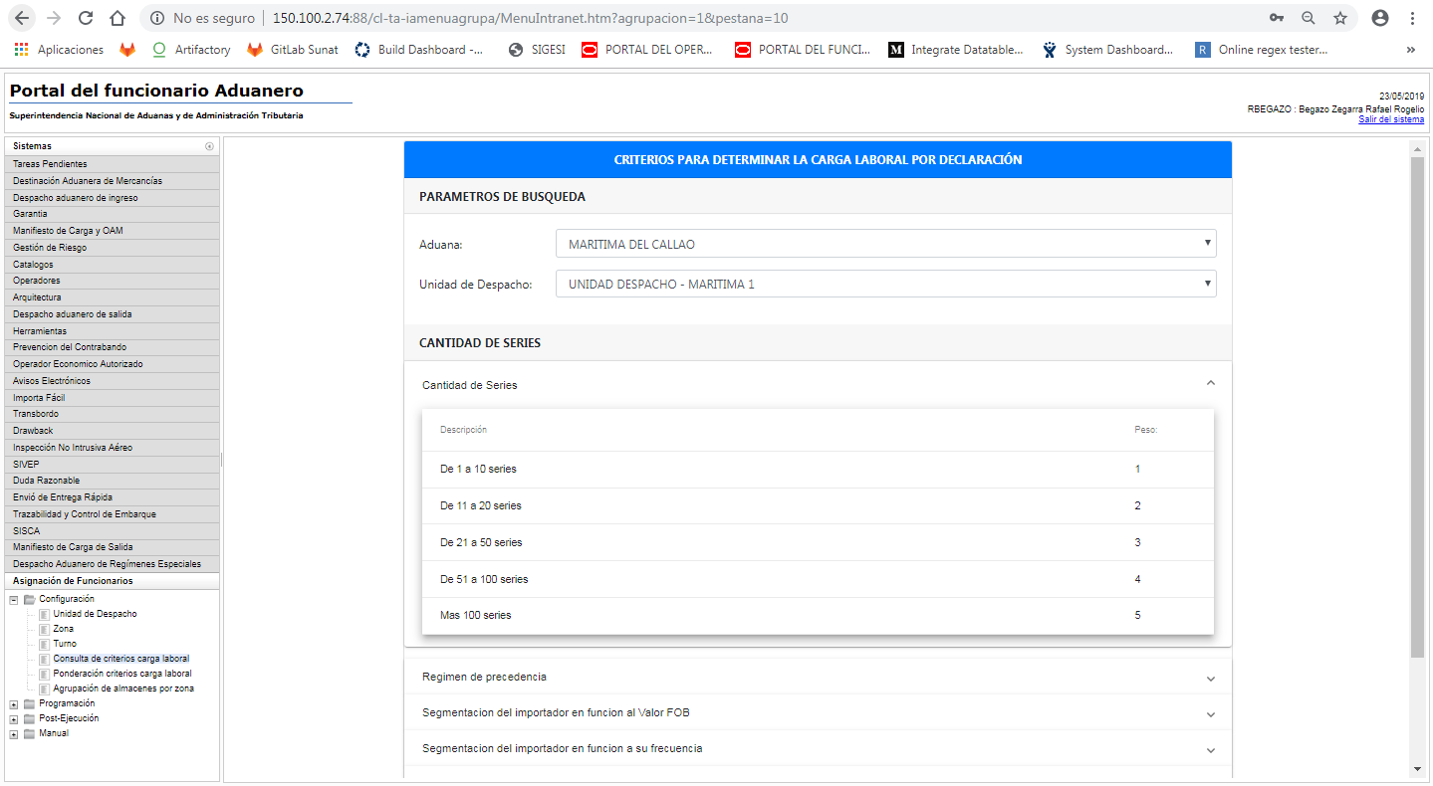

N° DEL REQUERIMIENTO FUNCIONAL Y NO FUNCIONAL | N° DEL CUS | SOFTWARE | DATOS DE ENTRADA
RF05 | CUS07 - Gestionar Ponderación de Criterios | Vía MARITIMA | Antes de dar inicio con las pruebas, se debe ejecutar lo descrito en el instructivo de pase a producción.  Por otro lado, se debe tener activo el siguiente ear de negocio:  despaduanero2-asignacion  Los datos de entrada se detallarán por cada prueba realizada en la sección RESULTADOS OBTENIDOS.
RESULTADOS OBTENIDOS

PRUEBA 01: Registro de la Ponderación de los Criterios para determinar la Carga Laboral por declaración:

Usuario: RBEGAZO
Clave: rbegazo

Se ingresa a la opción “Asignación de especialistas” y se selecciona la opción “Ponderación criterios carga laboral”:

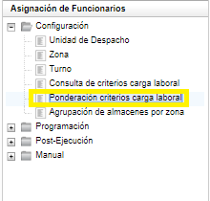

Luego de darle clic a la opción, se mostrará la siguiente pantalla:
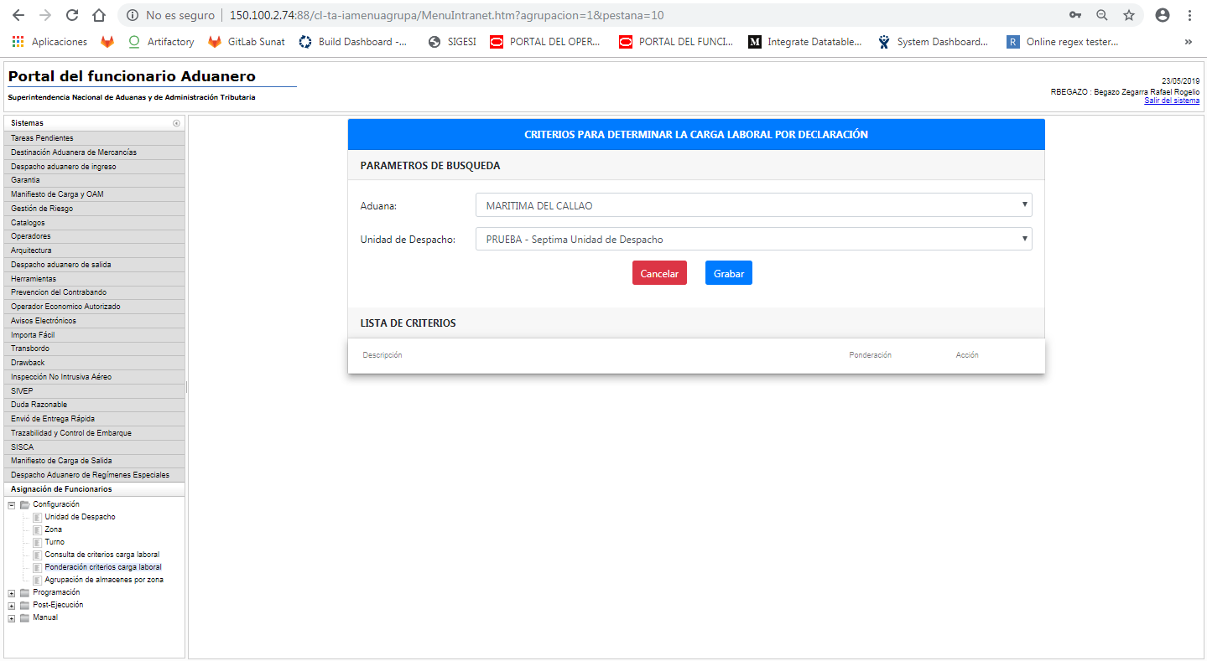
Se filtrará los criterios de por aduana y unidad de despacho. Se mostrará los criterios en una lista con 2 opciones: La primera con una caja de texto para colocar la ponderación y la segunda con una opción para ver el histórico de cambios de ponderación según el criterio seleccionado.

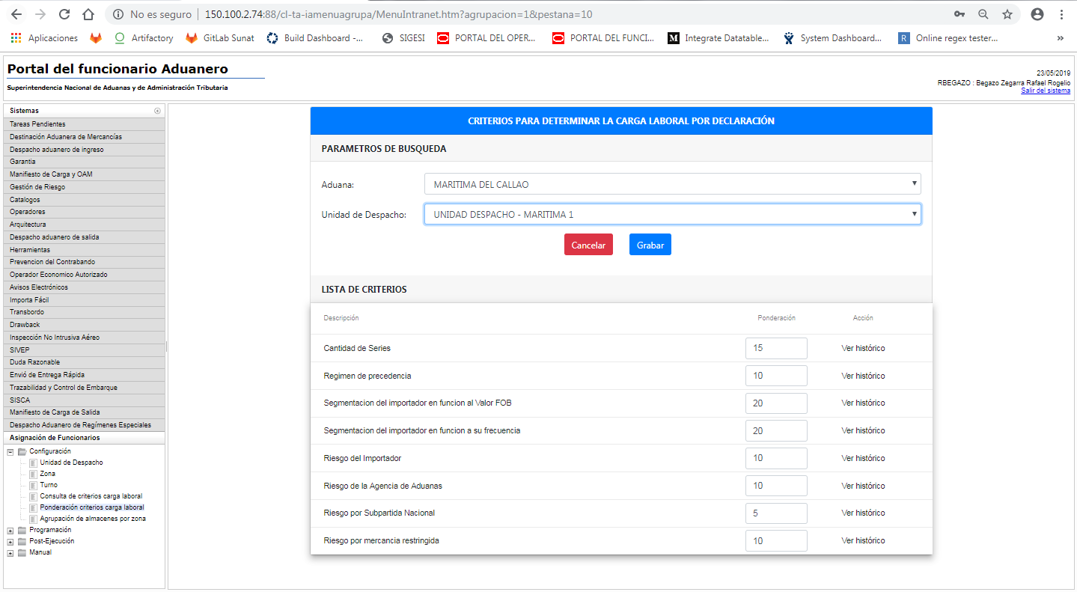

Cabe indicar que la suma total de todas las ponderaciones del criterio deben sumar 100, de lo contrario se mostrará un error:

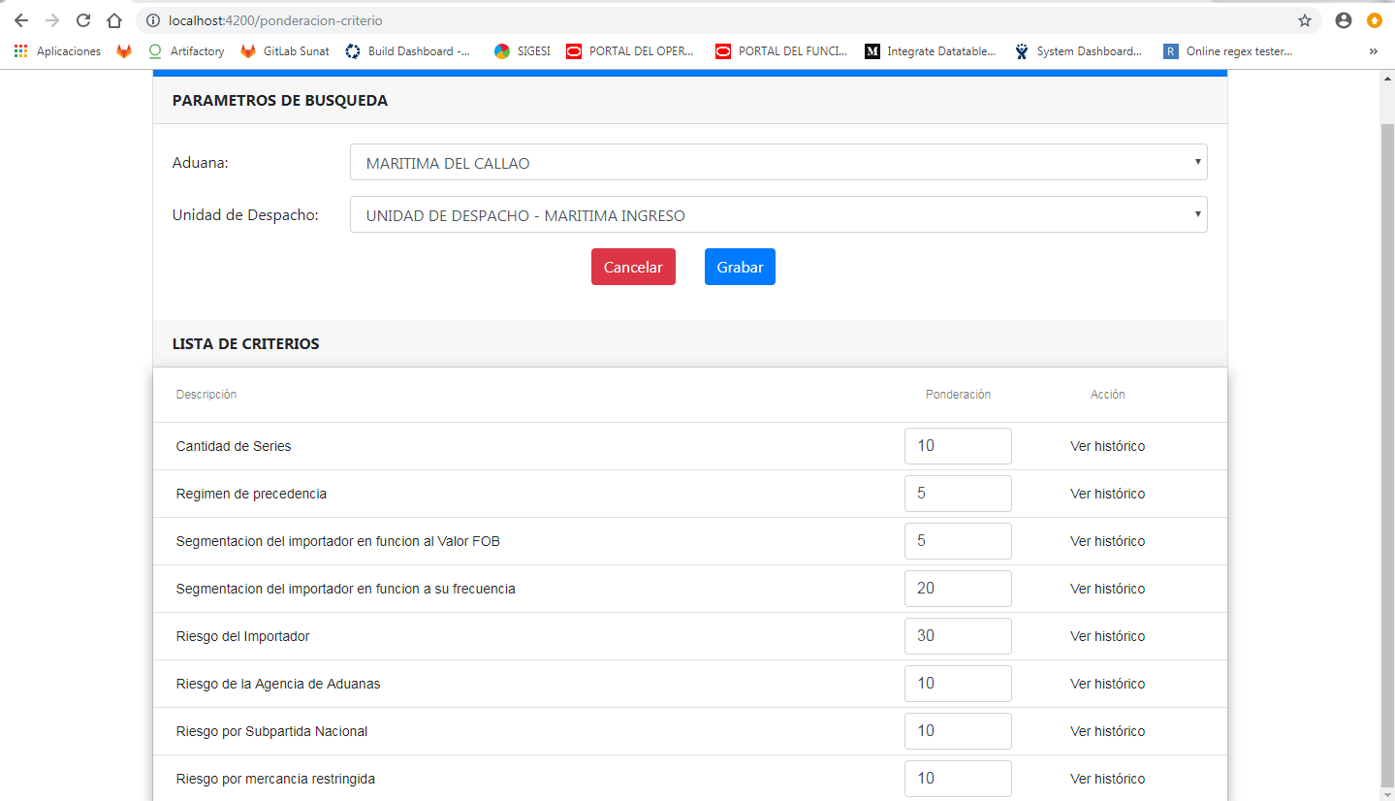

Se ingresan los criterios y se da clic en la opción “Guardar”.

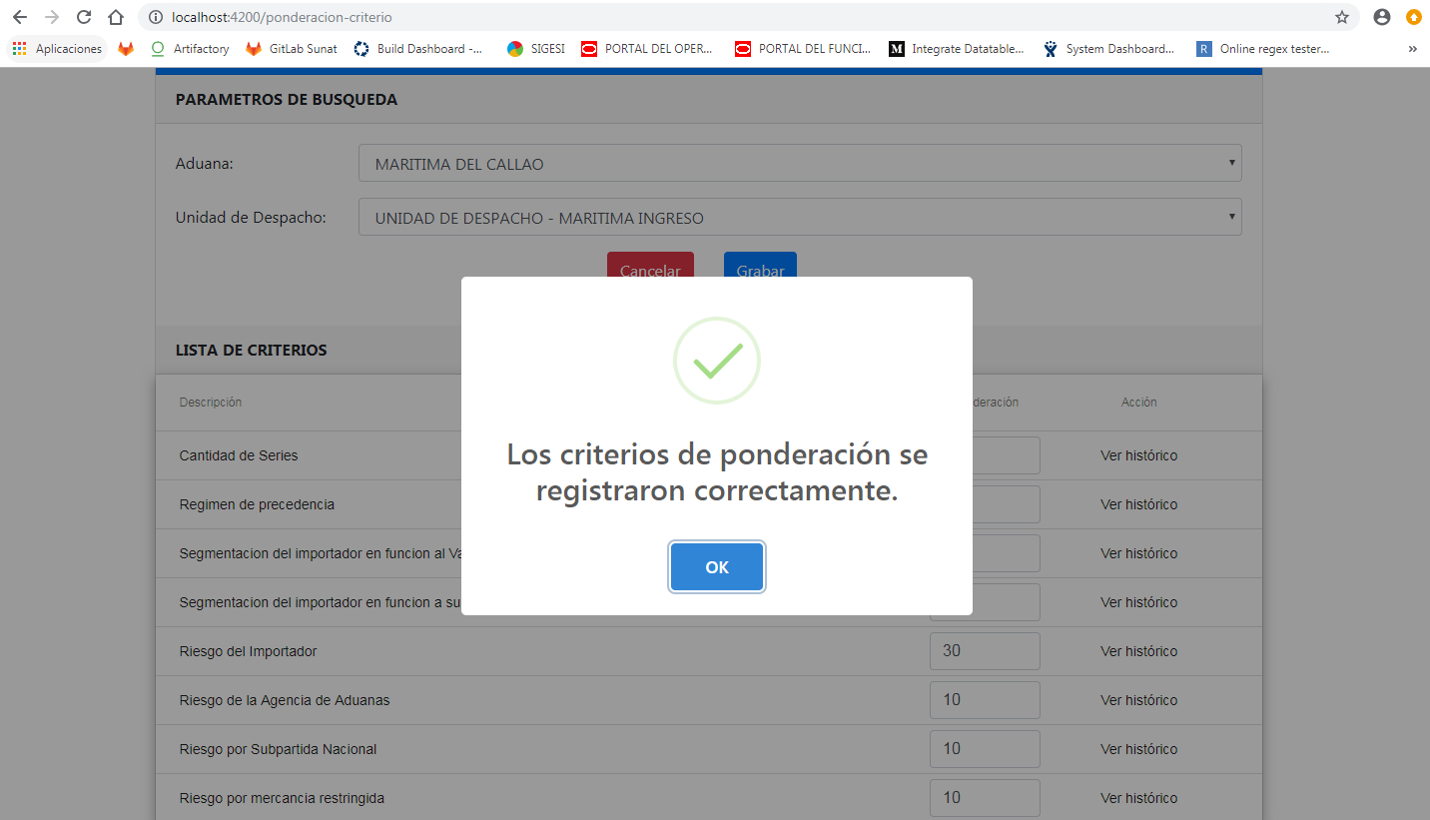

Finalmente, se guardó exitosamente.

N° DEL REQUERIMIENTO FUNCIONAL Y NO FUNCIONAL | N° DEL CUS | SOFTWARE | DATOS DE ENTRADA
RF07 | CUS12 - Gestionar Grupos de Almacenes Aduaneros | Vía MARITIMA | Antes de dar inicio con las pruebas, se debe ejecutar lo descrito en el instructivo de pase a producción.  Por otro lado, se debe tener activo el siguiente ear de negocio:  despaduanero2-asignacion  Los datos de entrada se detallarán por cada prueba realizada en la sección RESULTADOS OBTENIDOS.
RESULTADOS OBTENIDOS

PRUEBA 01: Agrupación de almacenes por zonas:

Usuario: RBEGAZO
Clave: rbegazo

Se ingresa a la opción “Asignación de especialistas” y se selecciona la opción “Agrupación de almacenes por zona”:

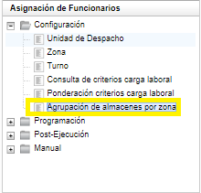
Luego de darle clic a la opción, se mostrará la siguiente pantalla:

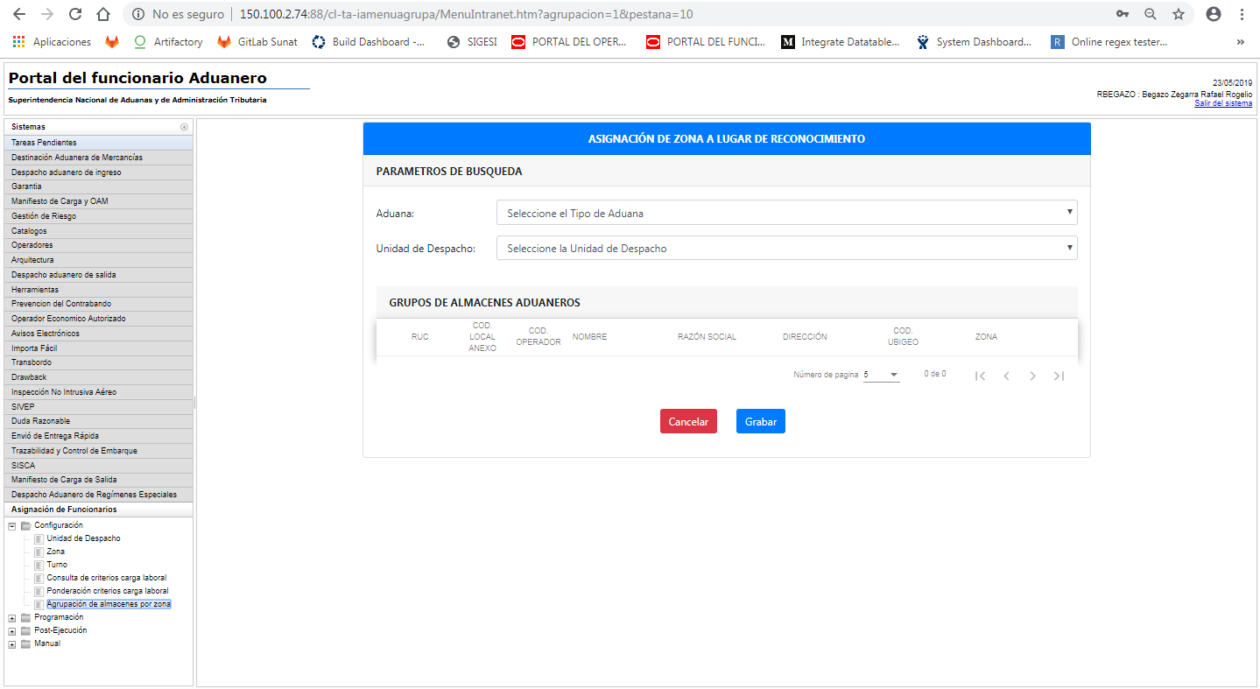

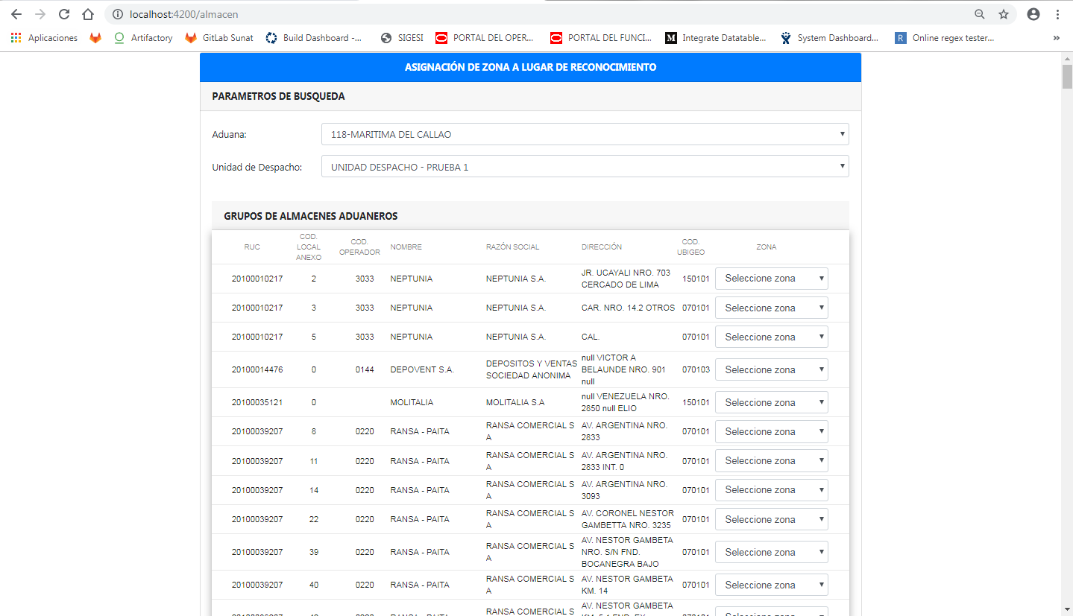

Se muestra la lista una vez que se seleccionan los filtros de aduana y unidad de despacho.

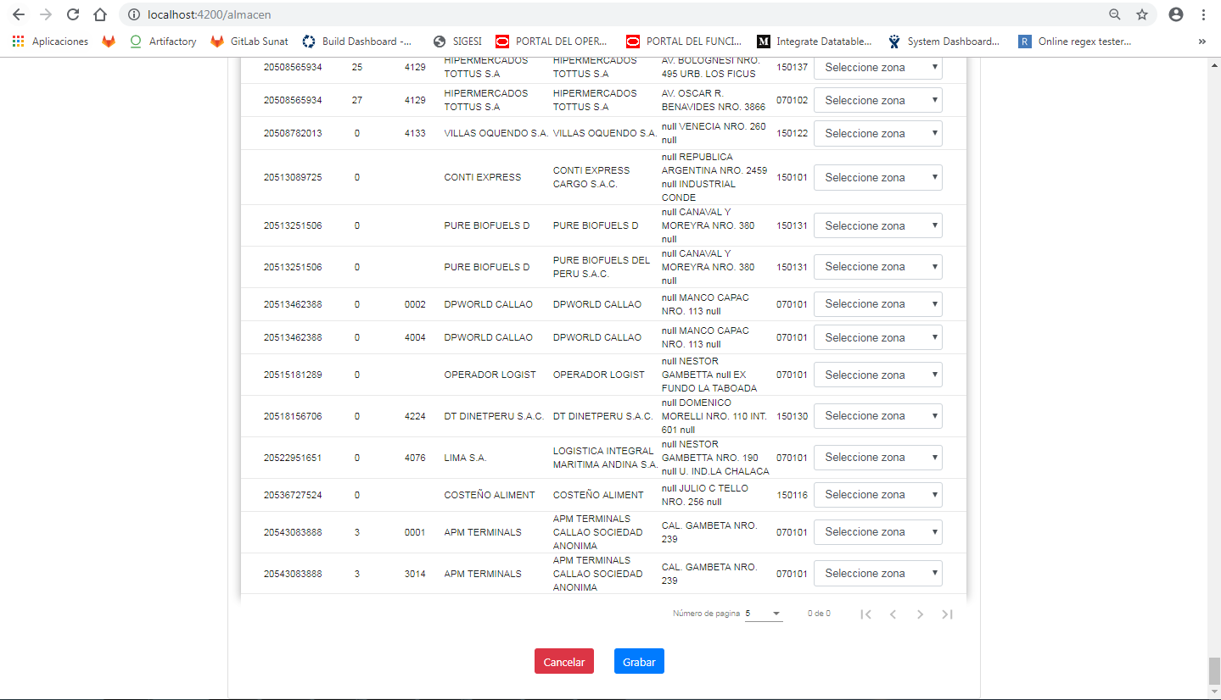

En la lista se muestra una columna de selección para la zona. Una vez que se seleccione la zona, se selecciona el botón “Grabar” y se grabará las zonas hacia los grupos de almacenes.

N° DEL REQUERIMIENTO FUNCIONAL Y NO FUNCIONAL | N° DEL CUS | SOFTWARE | DATOS DE ENTRADA
RF01 | CUS04 -Incluir funcionario aduanero a un grupo de Funcionarios Aduaneros | Vía MARITIMA | Antes de dar inicio con las pruebas, se debe ejecutar lo descrito en el instructivo de pase a producción.  Por otro lado, se debe tener activo el siguiente ear de negocio:  despaduanero2-asignacion  Los datos de entrada se detallarán por cada prueba realizada en la sección RESULTADOS OBTENIDOS.
RESULTADOS OBTENIDOS
PRUEBA 01: Registro de los Grupos de Funcionarios Aduaneros en el Catálogo de Funcionarios:

Usuario: RBEGAZO
Clave: rbegazo

Se ingresa a la opción “Asignación de especialistas” y se selecciona la opción “Catálogo de funcionarios”:

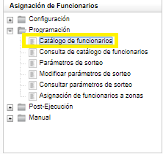

Luego de darle clic a la opción, se mostrará la siguiente pantalla:

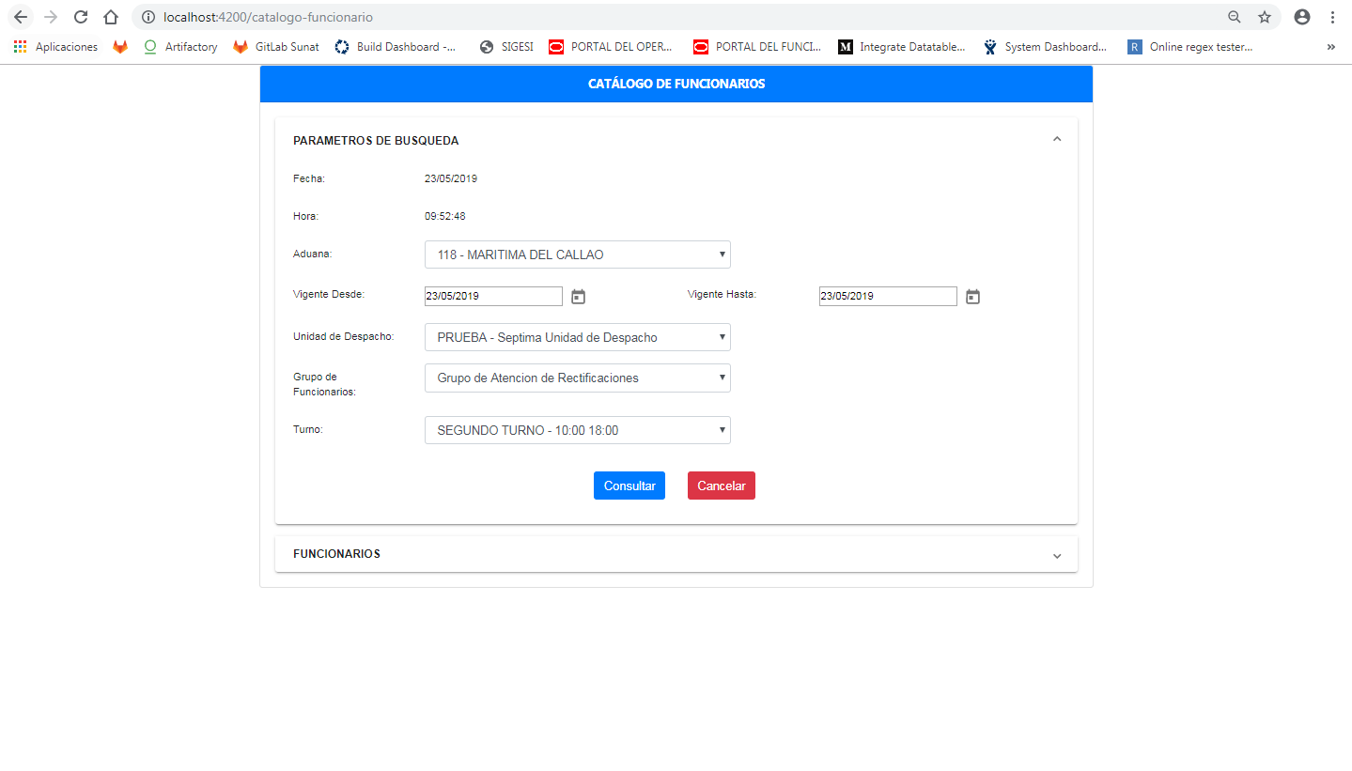

Se ingresan los datos resaltados con color amarillo:

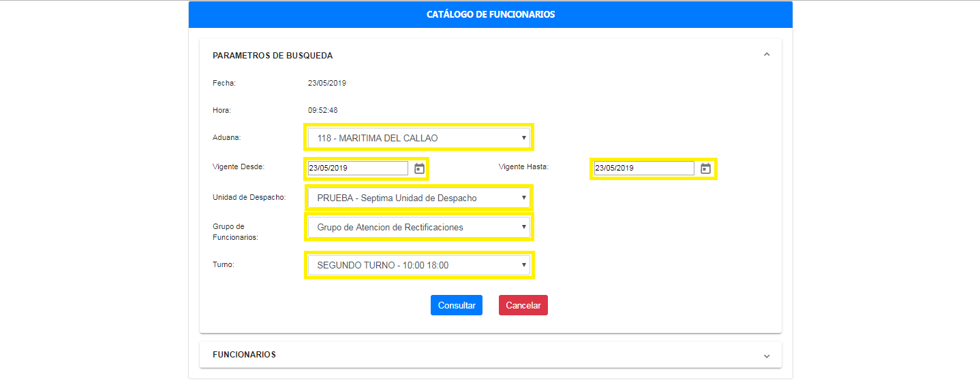

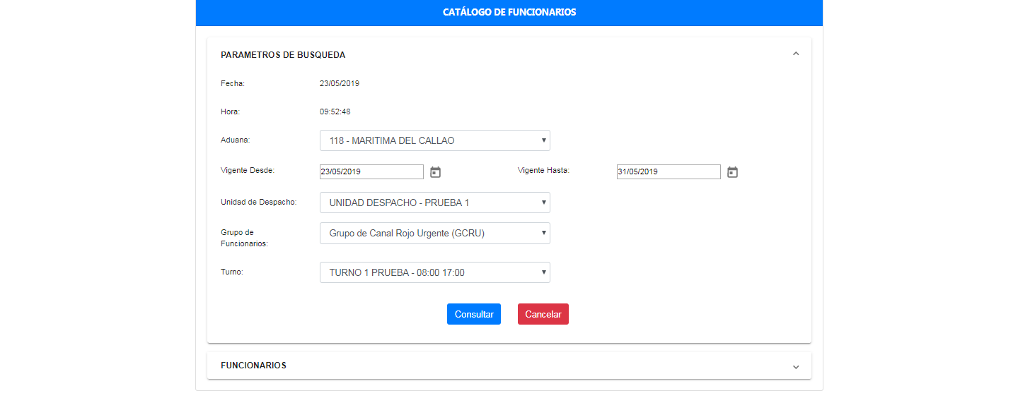
Una vez seleccionados los datos, se da clic en el botón consultar:

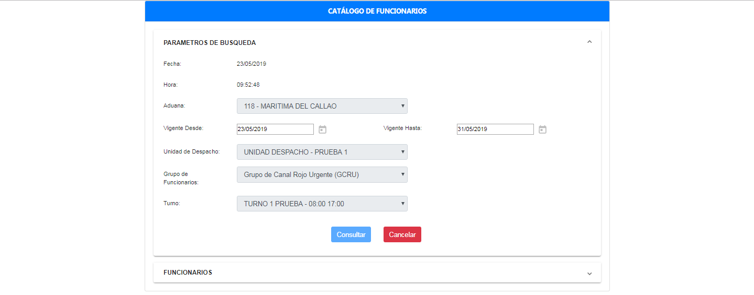
Se muestran 2 acordeones: El primero se bloquea, ya que se realizó una consulta específica y el segundo nos muestra dos bloques que son la lista en una tabla de los funcionarios registrados y en el otro bloque se muestra un calendario donde están los funcionarios asignados por día:

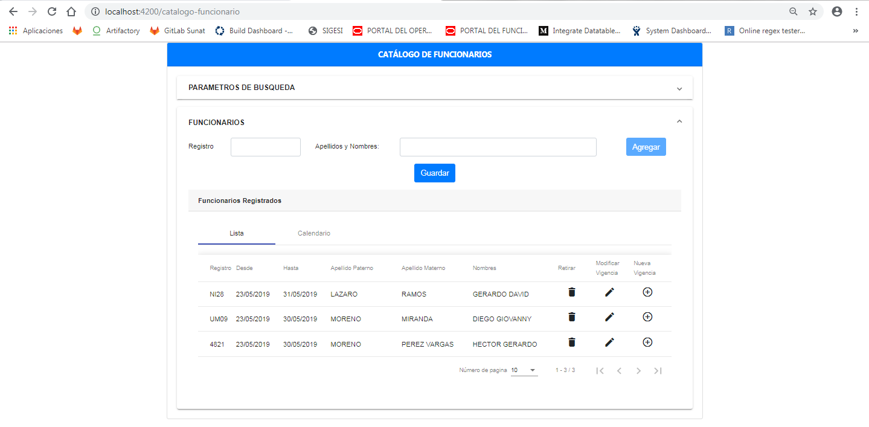
Además, se muestra una búsqueda de funcionarios por registro y apellidos y nombres:

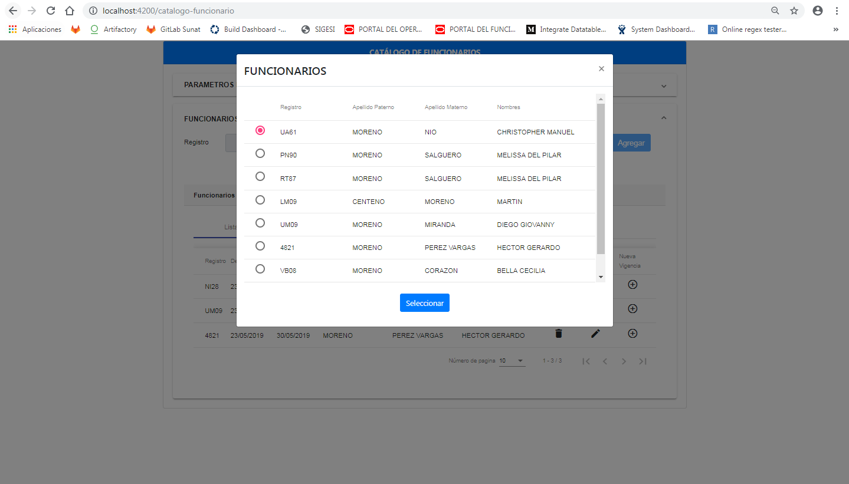

Si es que el usuario ingresa por apellido y nombre y hay más de un funcionario relacionado a los datos ingresados, se mostrara una lista donde se mostraran los funcionarios que coinciden los parámetros ingresados. Luego se seleccionar algún funcionario de la lista mostrada en un modal, se agrega el código de registro y los apellidos y nombres del funcionario al filtro anterior para ser agregado a la lista de funcionarios y asimismo al calendario.

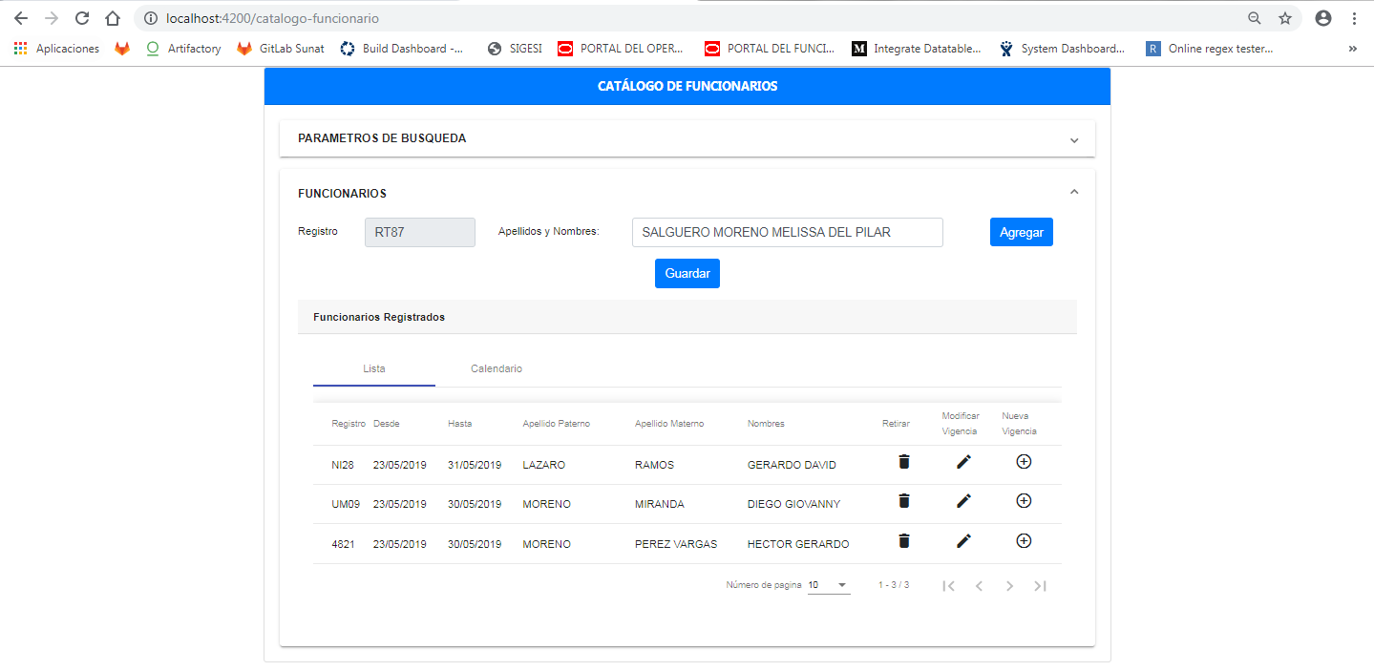

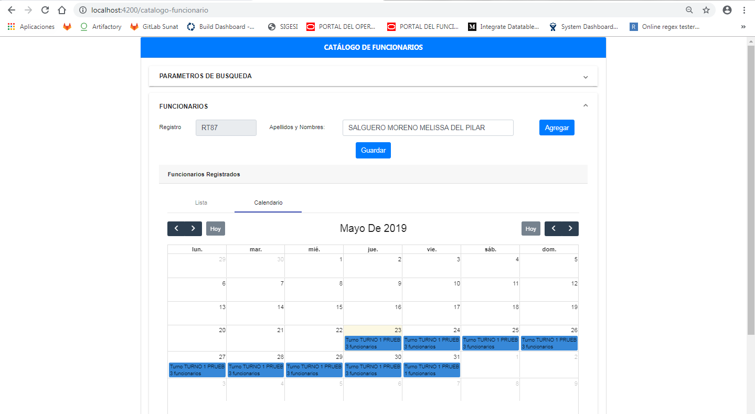

Se procede a modificar un funcionario en un dia 23/05/2019:

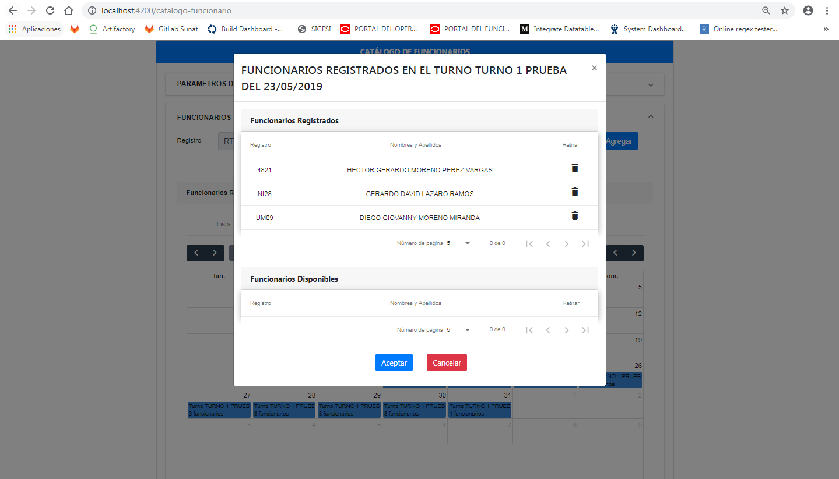

Se abre un modal al seleccionar el dia 23/05/2019 y se muestran los funcionarios registrados para ese dia, en este caso se dejará solo al funcionario “GERARDO DAVID LAZARO RAMOS” y los demás se pondrán como funcionarios disponibles:

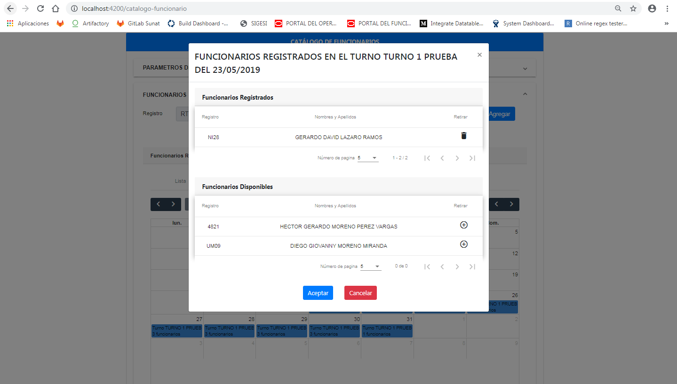

Cabe mencionar que se pueden volver a regresar los funcionarios ahora disponibles como registrados, dando clic en la imagen “+” que se encuentra en la lista de funcionarios disponibles.

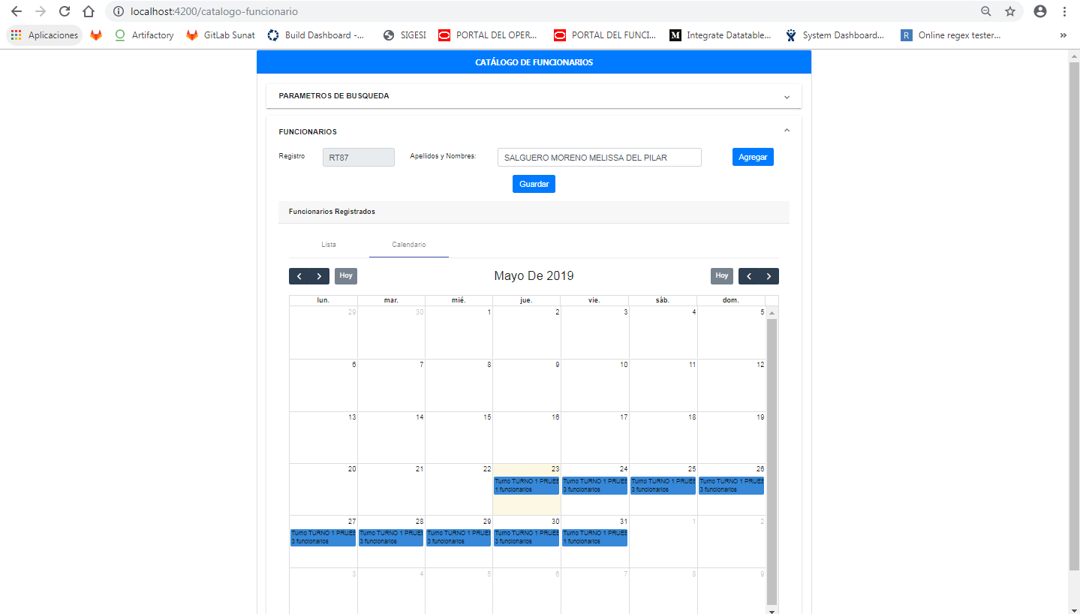

Al quitar a 2 funcionarios para el dia 23/05/2019, se refresca en el calendario y también la lista:

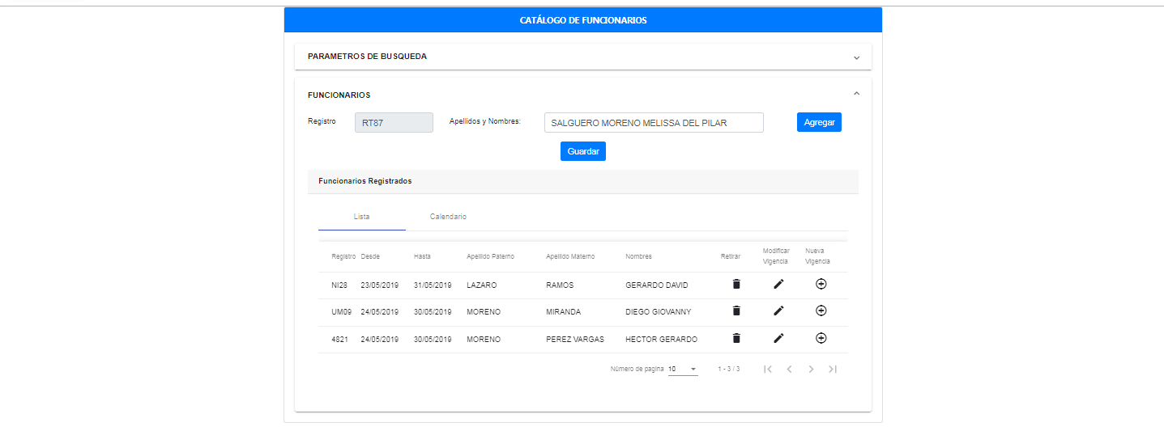

Luego se da clic en el botón “Guardar”.

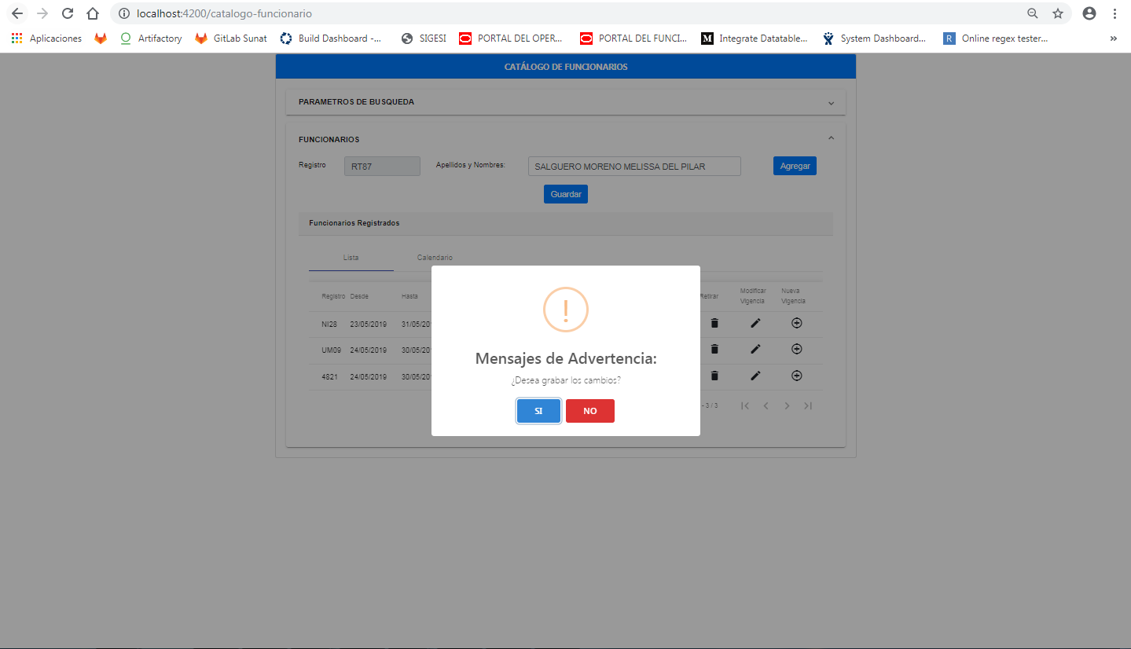

Al dar clic en el botón “Guardar”, nos muestra un mensaje de confirmación, para lo cual damos clic en “Si”.

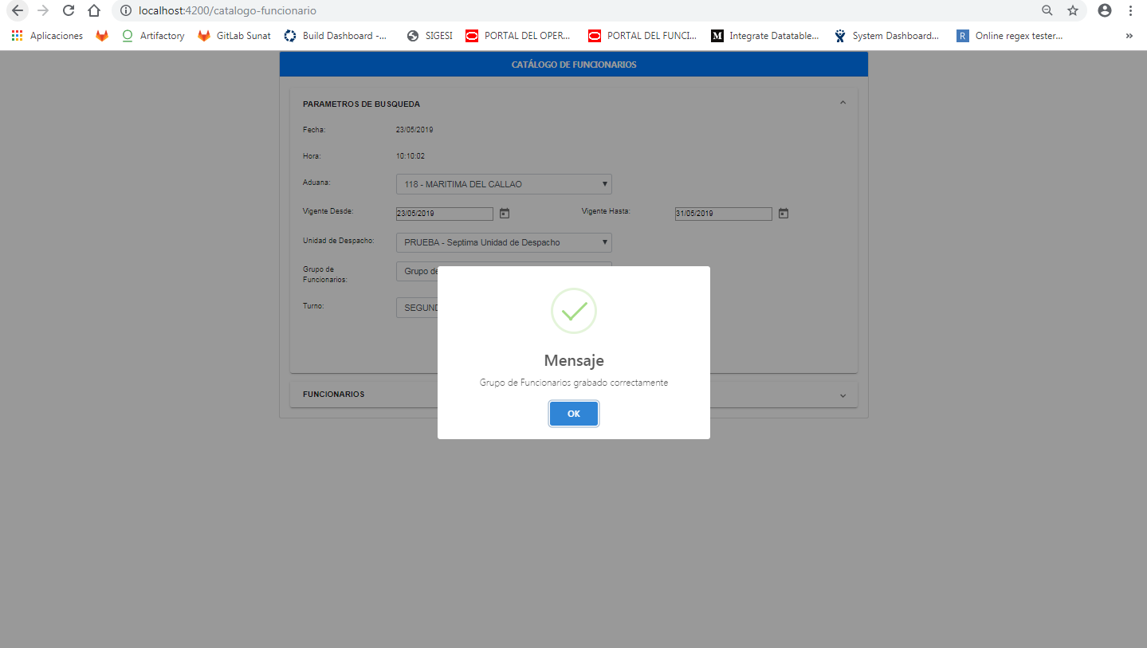

Finalmente se guardo exitosamente.

N° DEL REQUERIMIENTO FUNCIONAL Y NO FUNCIONAL | N° DEL CUS | SOFTWARE | DATOS DE ENTRADA
RF03 | CUS08 - Registrar parámetros para el sorteo y asignación en bloque | Via MARITIMA | Antes de dar inicio con las pruebas, se debe ejecutar lo descrito en el instructivo de pase a producción.  Por otro lado, se debe tener activo el siguiente ear de negocio:  despaduanero2-asignacion  Los datos de entrada se detallarán por cada prueba realizada en la sección RESULTADOS OBTENIDOS.
RESULTADOS OBTENIDOS

PRUEBA 01: Registro de parámetros de sorteo:

Usuario: RBEGAZO
Clave: rbegazo

Se ingresa a la opción “Asignacion de especialistas” y se selecciona la opción “Parametros de sorteo”:

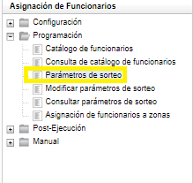

Luego de darle clic a la opción, se mostrará la siguiente pantalla:

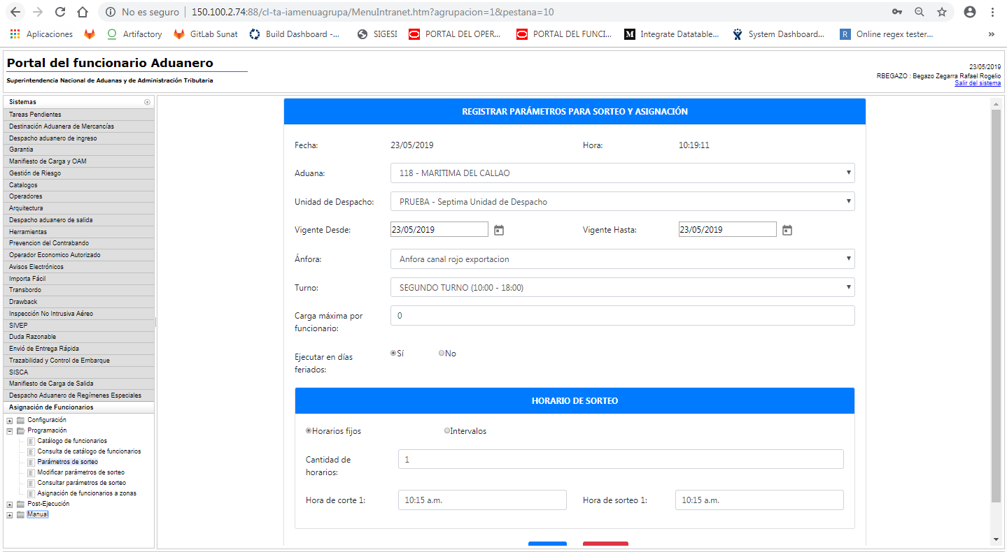

Se ingresan los parámetros de sorteo:
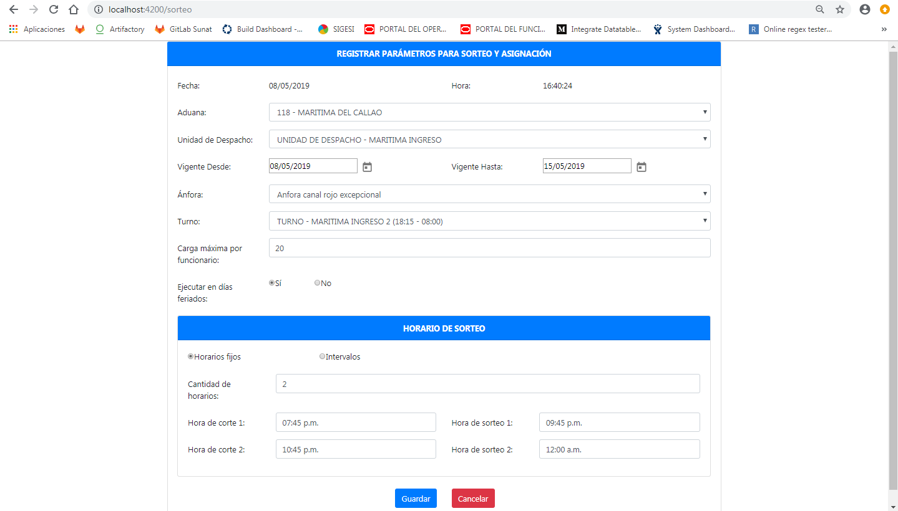
Luego se da clic en el botón “Guardar”.
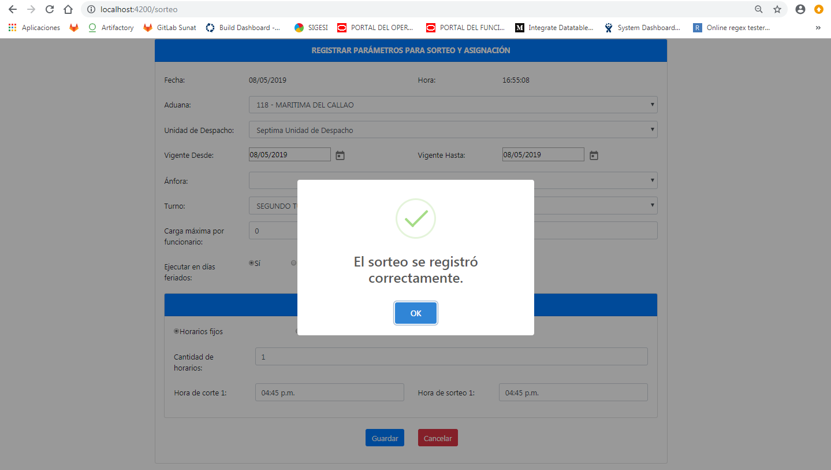

Finalmente se registra correctamente.

N° DEL REQUERIMIENTO FUNCIONAL Y NO FUNCIONAL | N° DEL CUS | SOFTWARE | DATOS DE ENTRADA
RF06 | CUS09 -Consultar parámetros para el sorteo y asignación en bloque | Via MARITIMA | Antes de dar inicio con las pruebas, se debe ejecutar lo descrito en el instructivo de pase a producción.  Por otro lado, se debe tener activo el siguiente ear de negocio:  despaduanero2-asignacion  Los datos de entrada se detallarán por cada prueba realizada en la sección RESULTADOS OBTENIDOS.
RESULTADOS OBTENIDOS

PRUEBA 01: Consulta de parámetros de sorteo:

Usuario: RBEGAZO
Clave: rbegazo

Se ingresa a la opción “Asignacion de especialistas” y se selecciona la opción “Parametros de sorteo”:

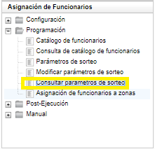

Luego de darle clic a la opción, se mostrará la siguiente pantalla:

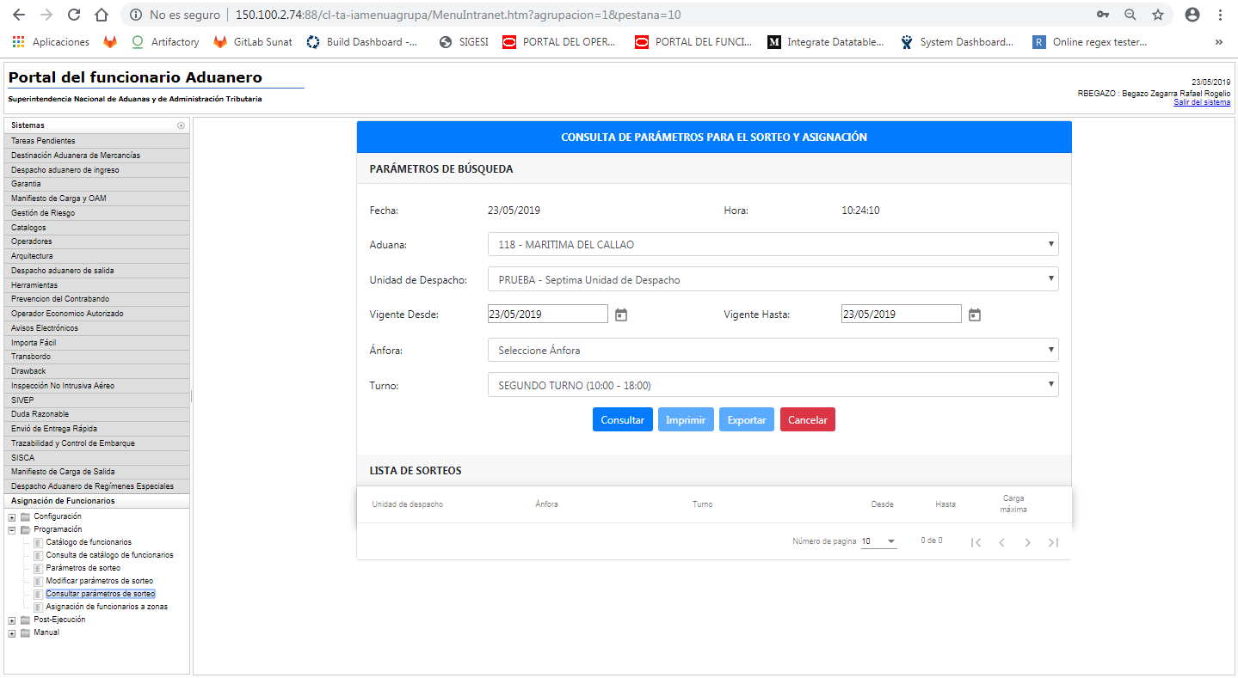

N° DEL REQUERIMIENTO FUNCIONAL Y NO FUNCIONAL | N° DEL CUS | SOFTWARE | DATOS DE ENTRADA
RF16 | CUS10 - Consultar sorteo funcionarios a zonas | Via MARITIMA | Antes de dar inicio con las pruebas, se debe ejecutar lo descrito en el instructivo de pase a producción.  Por otro lado, se debe tener activo el siguiente ear de negocio:  despaduanero2-asignacion  Los datos de entrada se detallarán por cada prueba realizada en la sección RESULTADOS OBTENIDOS.
RESULTADOS OBTENIDOS

PRUEBA 01: Consulta de asignación de funcionarios a zonas:

Usuario: RBEGAZO
Clave: rbegazo

Se ingresa a la opción “Asignacion de especialistas” y se selecciona la opción “Asignacion de funcionarios a zona”:

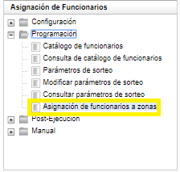

Luego de darle clic a la opción, se mostrará la siguiente pantalla:

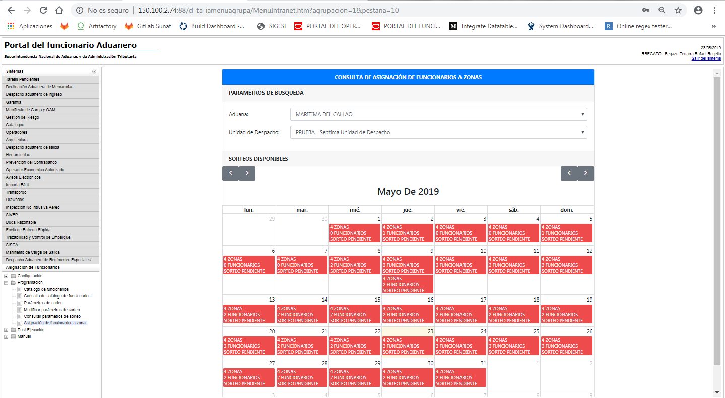

Al seleccionar el dia 24/05/2019 se abre un modal donde se muestran los funcionarios disponibles y las zonas disponibles:

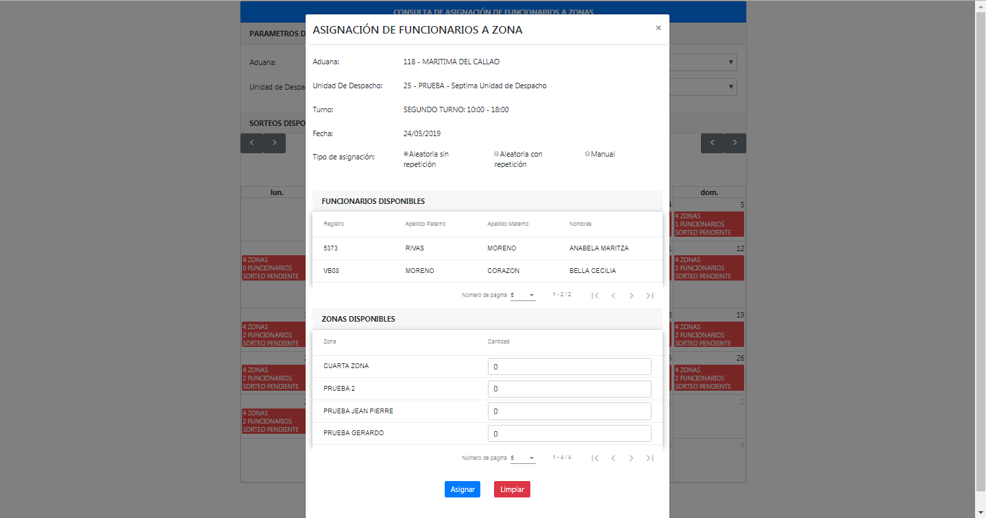

Se selecciona el tipo de asignación “Con repetición” y se ingresa la distribuciond e funcionarios en las zonas disponibles:

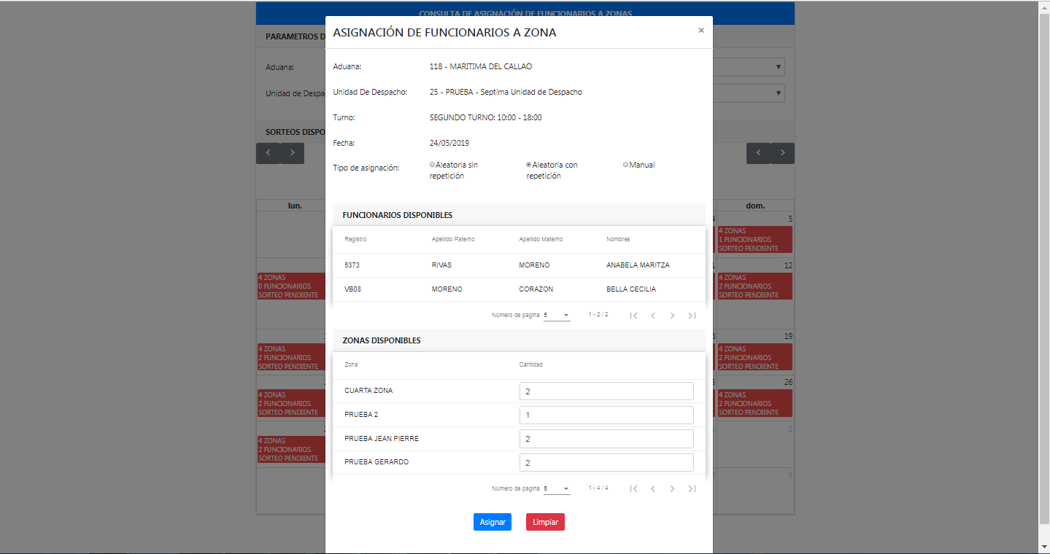

Luego se da clic en el botón “Asignar”.

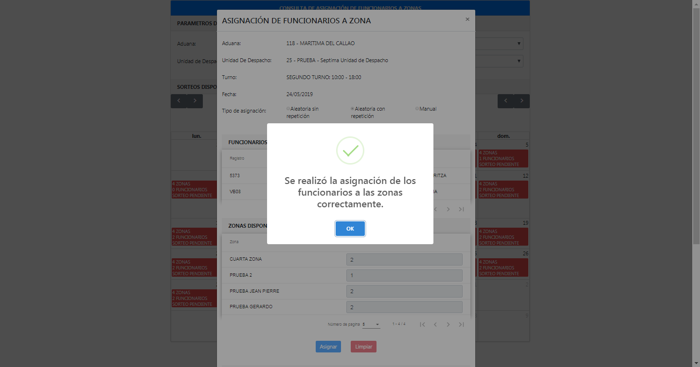

Una vez que se registra correctamente, se muestra debajo de la lista de zonas disponibles la asignación con repetición digitada anteriormente:

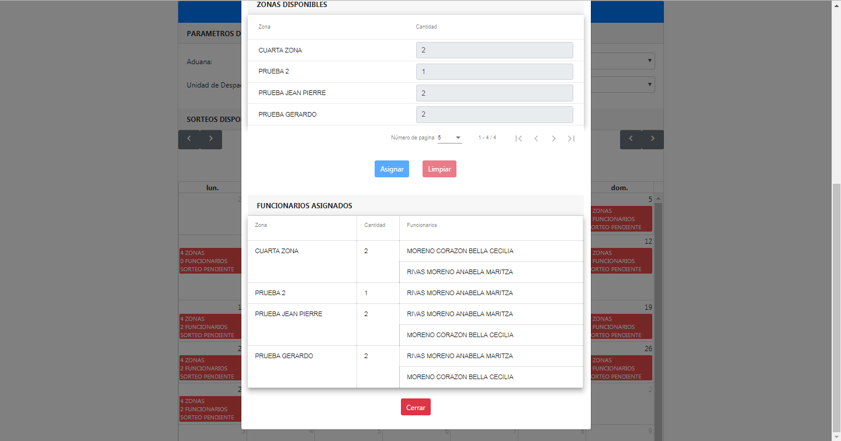

Luego de dar clic en el botón “Cerrar”, se muestra en el calendario que el estado del sorteo cambio a “SORTEO REALIZADO”:

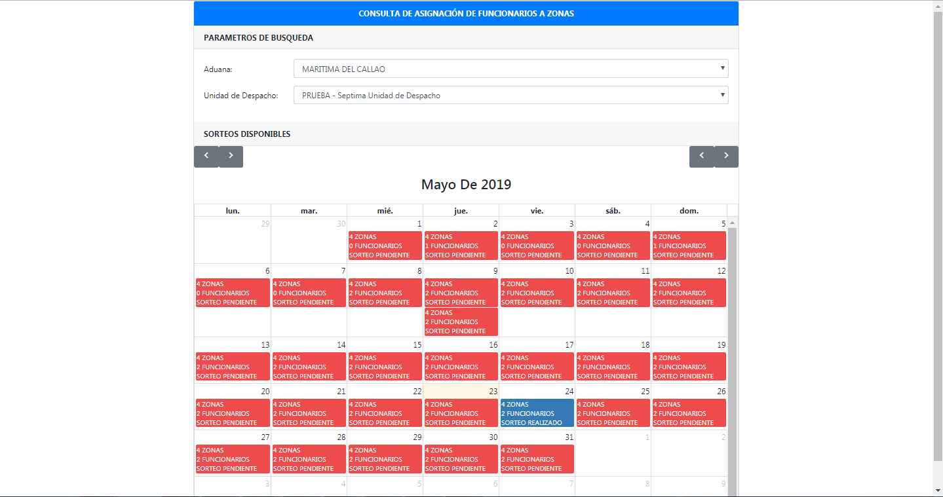

Si le damos clic en el dia donde se realizo la asignación se mostrará el siguiente modal:

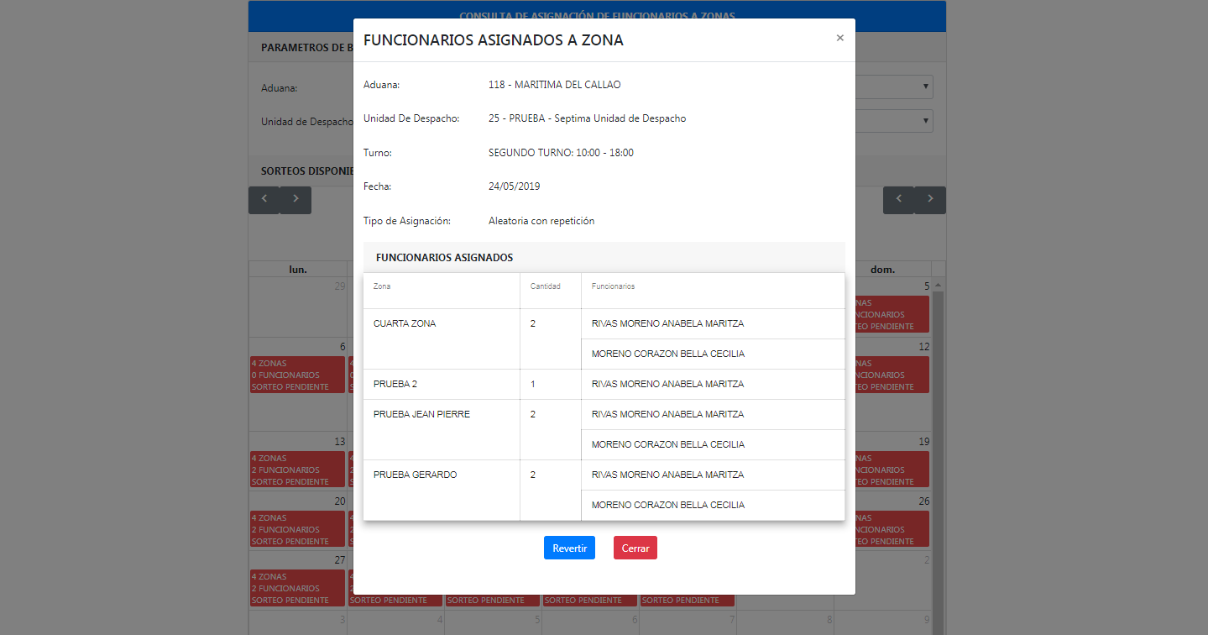

Le damos clic en “Revertir” y se muestra un textarea con el motivo para realizar la reversión.

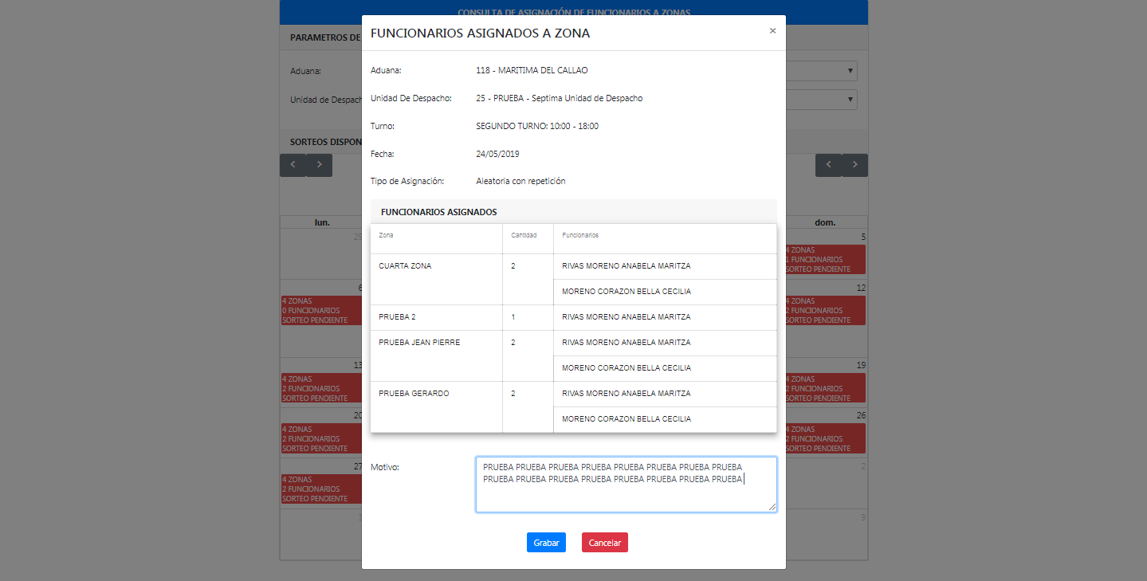

Una vez ingresado el motivo se da clic en “Grabar”.

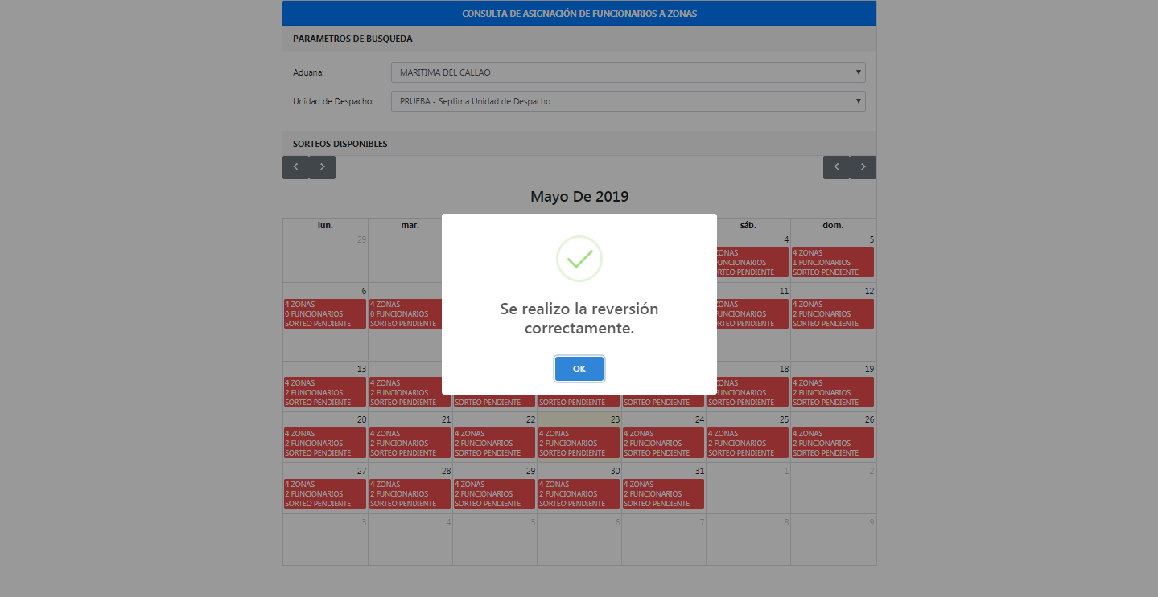

Finalmente se muestra que se grabó exitosamente la reversión.

